**寧遠之役：紅夷大炮的威力**

1. **寧遠之役背景**

1616年，努爾哈赤建國號金（史稱後金），以七大恨告天，向明開戰。他隨後得到連串的勝利，包括1619年的薩爾滸之役，1621年攻陷和佔領明朝在山海關外的大城市遼陽、撫順和瀋陽。1626年，更進擊接近山海關的寧遠，當時守城明朝將領是袁崇煥。

寧遠之役中，明軍放棄了主動出擊的戰術，利用先進的西洋大炮堅守城池，擊潰了後金的猛烈進攻。明軍勝利，不單即時守住了明朝的邊防，也改變了明和滿洲政權的關係。此役後不久，努爾哈赤逝世，繼任的皇太極懼於明軍的實力，在一段很長的時間，不敢貿然侵明。

**II. 寧遠之戰的前奏及雙方的作戰方式**

**A. 努爾哈赤進軍路線**



1619

1626

1621

1621

1621

赫圖阿拉

山海關

遼陽

薩爾滸

撫順

瀋陽

寧遠

**考考你**：

請將以下的地名填在上圖的空格之內：



赫圖阿拉

薩爾滸

撫順

瀋陽

遼陽

寧遠

山海關

1619

1626

1621

1621

1621

**B. 雙方的作戰方式及使用的武器**

先看看後金的作戰方式：

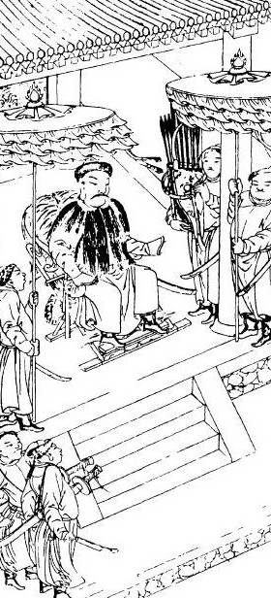

後金大汗努爾哈赤在位的時候沒有留下畫像，我們現在看到的，是《滿洲實錄》中的插圖，據說是本於皇太極在1635年稱帝時所編修的《清太祖實錄戰跡圖》。由於時間接近，相信是目前最能反映努爾哈赤戰爭實況的畫冊。

努爾哈赤

1559年出生

1583年建州左衛都指揮使

1591年統一女真各部

1616年建國號金，以七大恨告天，向明朝開戰

後金兵的作戰方式—騎射

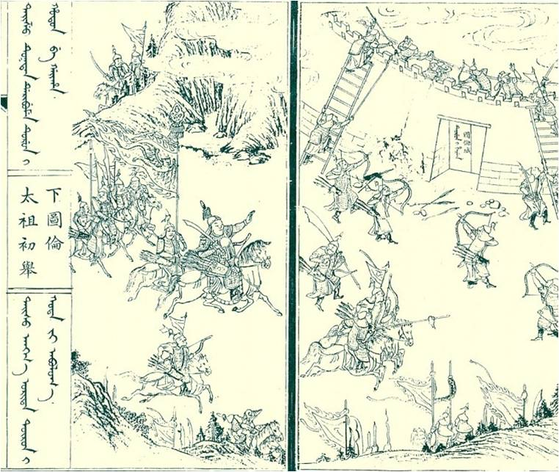

這是努爾哈赤當了建州左衛都指揮使後的第一場戰事-攻打圖倫城。早前，圖倫城主尼堪外蘭勾引明朝軍隊，攻打古勒寨，剛巧努爾哈赤的祖父覺昌安和父親塔克世在城內，戰爭之際，被明軍殺掉。努爾哈赤新任部落領袖，便展開復仇。

在這場戰事中，可以看到努爾哈赤披甲、騎馬、持刀、負弓，而其他士兵，無論攻守，都是使用傳統的兵器。

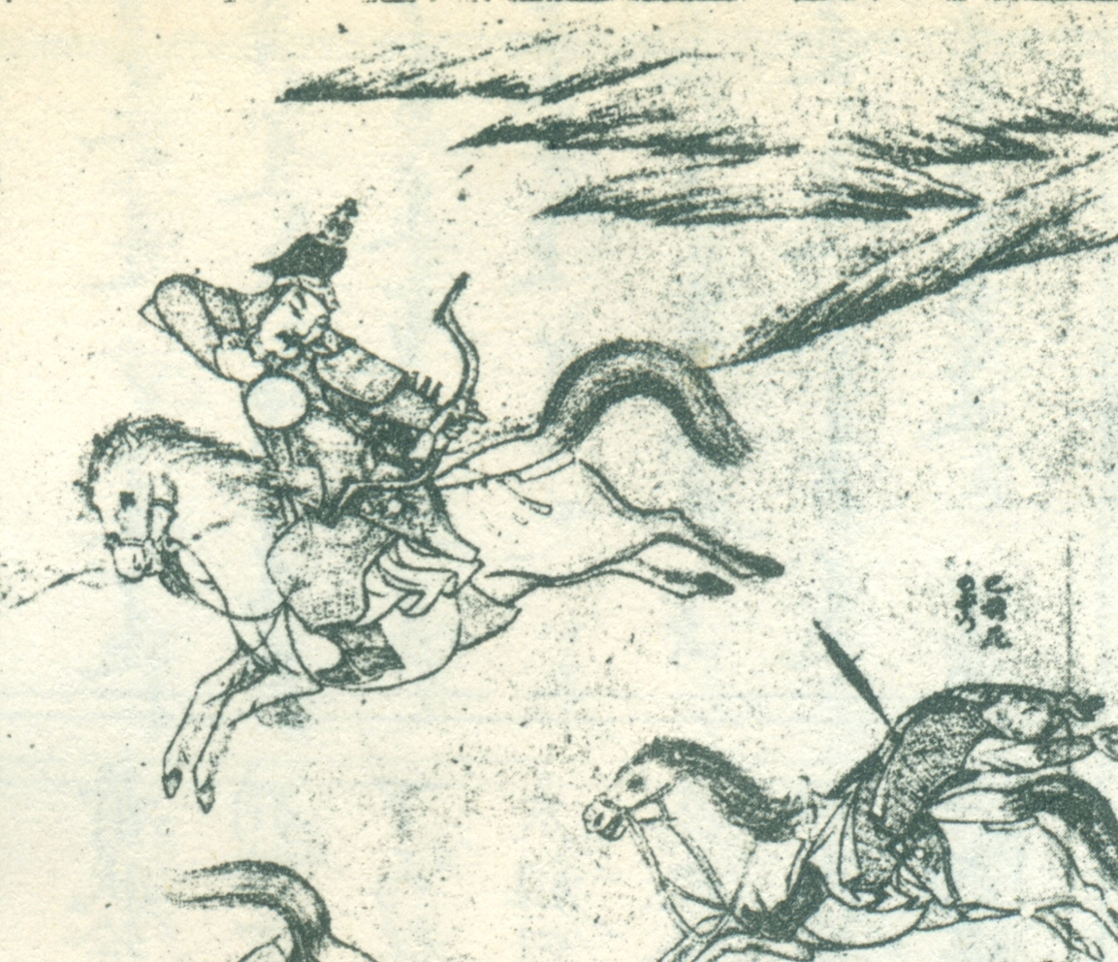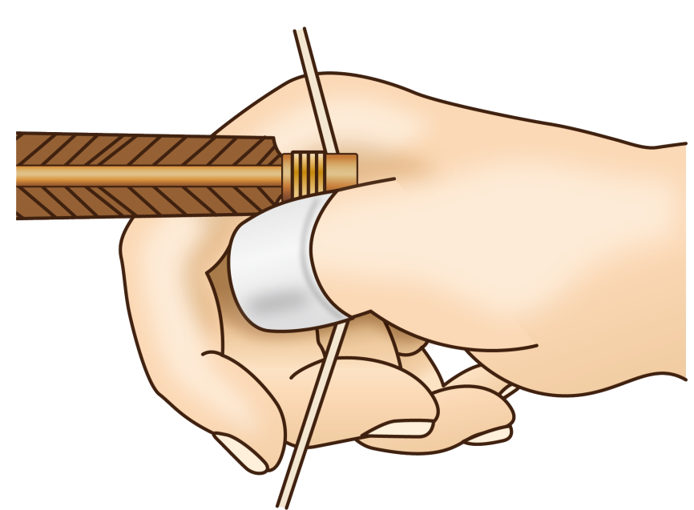

女真人射箭的辦法，跟歐洲人不同。歐洲人慣以中間三隻手指扣弦，但女真人是以大拇指扣弦（只以食指作少許輔助）。為了保護大拇指，弓箭手或會套上指環（玉扳指）。

明軍的武器—火槍

1619年，明朝試圖派兵剿滅努爾哈赤，是為薩爾滸一役。

在這場戰爭中，金兵（圖左）仍是騎射，但明軍（圖右）已經用上大量火槍。

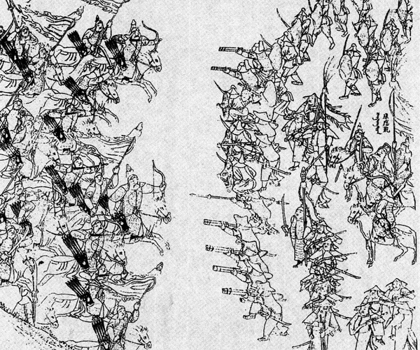

明朝士兵分成前後二排，輪流放槍，稱「連橫疊放」。

追風槍

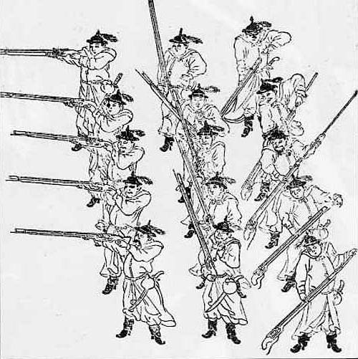

明朝的火槍或銃，亦稱「追風槍」，在明人畢懋康所著的《軍器圖說》（崇禎八年）有介紹：槍長長5尺2寸，重16斤，鉛子彈重1錢5分，每發用火藥3錢，40步內，射穿鐵牌。在戰爭中，可將士兵分成三排，施展運用連橫疊放戰術。

放銃

進銃

裝銃

**考考你**

所謂「追風槍」，是明朝從外國引進的火繩槍。它的操作，約可分為四個環節，請為每個環節填上號碼：

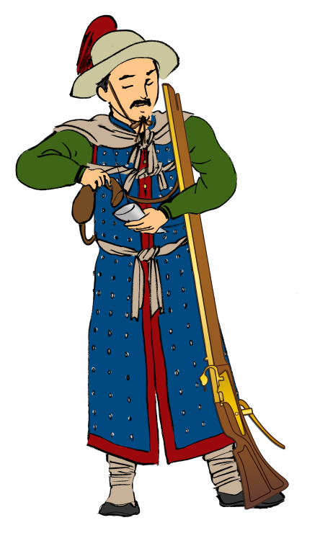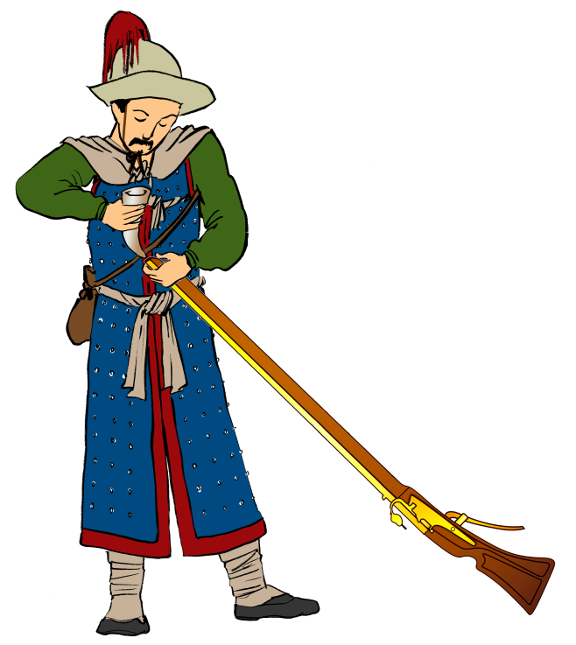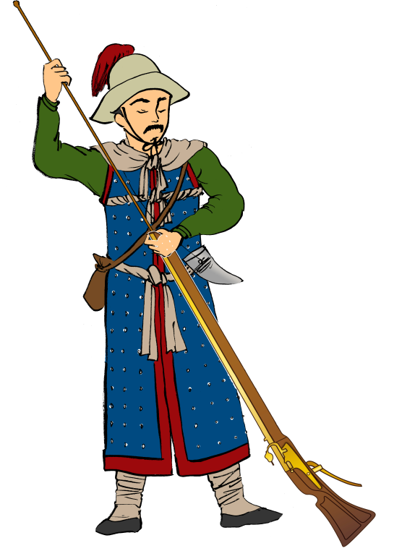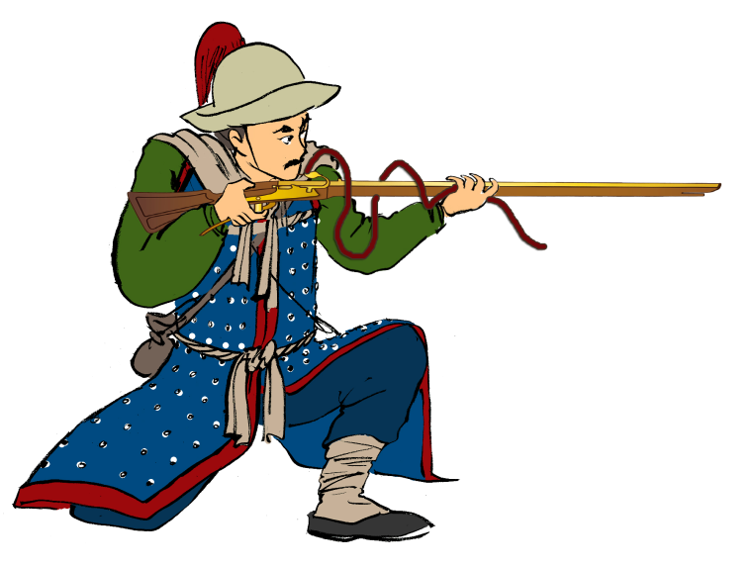

1

2

3

4

|  |  |
| --- | --- |
| **操作** | **號碼** |
| 裝火藥入槍管 | 2 |
| 瞄準發射 | 4 |
| 將火藥分在小容器內 | 1 |
| 用杖將火藥和鉛彈推進槍管內部 | 3 |

**想一想**：思考以上的圖畫及活動，然後回答有關問題：

1. 為什麼明軍需要這種施放火槍的策略？
2. 你認為哪方的武器較為先進？

試從武器運作的角度，解釋明軍此役敗於後金軍隊的原因。

明軍的火炮-佛郎機炮

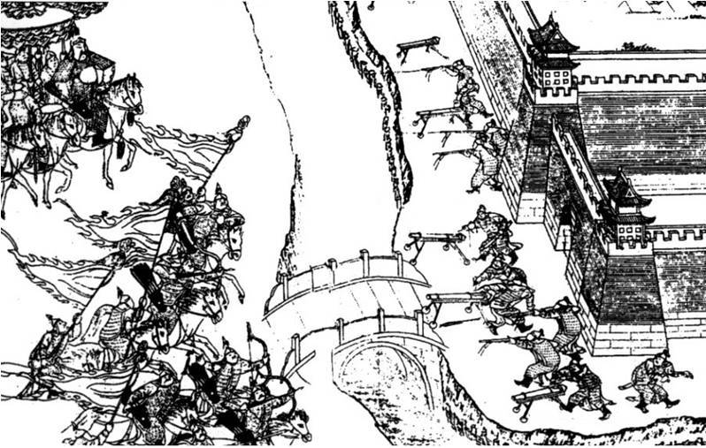

1621年，努爾哈赤帶領後金兵，攻打遼陽城，明朝守軍帶備火槍火炮出城，隔著護城河開火迎戰。

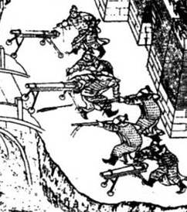

火槍兵

火槍兵

火炮兵

火炮兵

火炮兵

佛郎機炮，正德末年從葡萄牙引進，自此成為明軍的主力火炮。

**考考你**：為什麼明軍要將大炮搬到城外施放？

佛郎機炮圖解

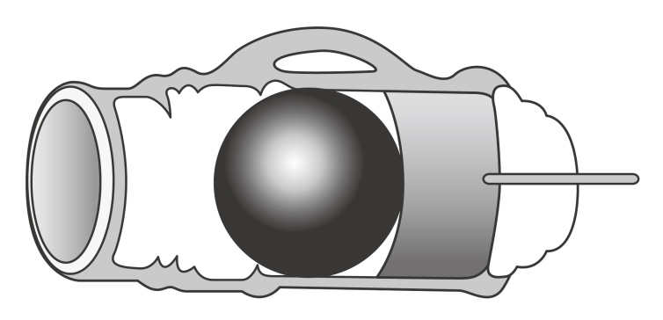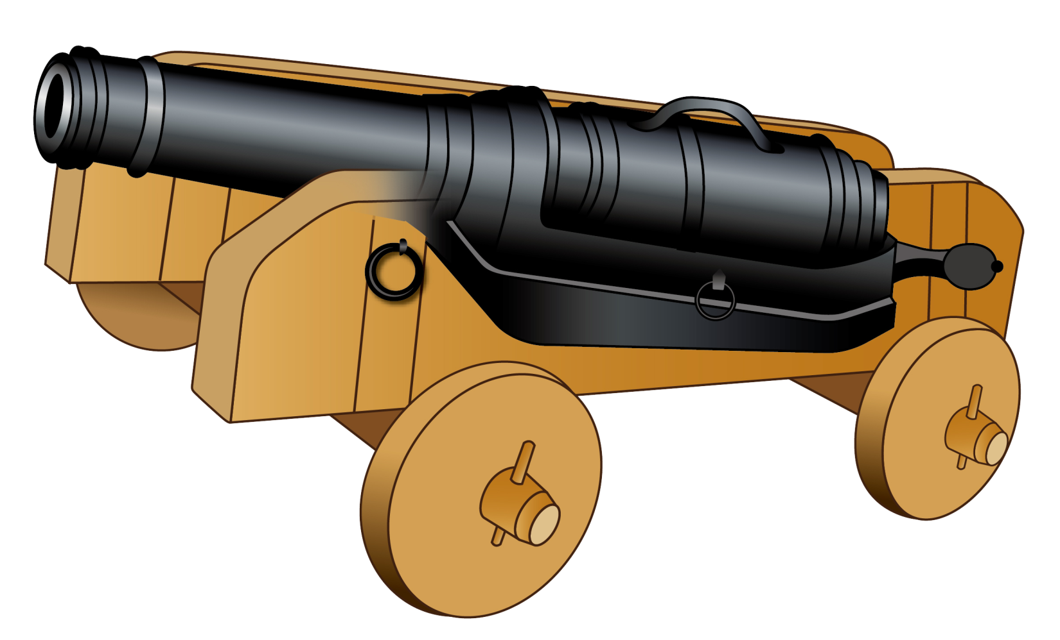

石彈，攻城之用，若射擊敵兵，可轉用密集小型的散彈。

每支母炮，配備5-9門子炮，由於炮彈是預先裝入子炮，因此大大縮短發射的時間間隔。

裝上炮車使用的佛郎機炮，須至少三名士兵進行操作。

子炮

母炮

子炮

火藥

導火線

本頁圖片仿繪自《圖解中國武器集成》頁45

簡單來說，佛郎機炮是「子母炮」，亦即整支炮是由「母炮」和「子炮」兩部份所組成。

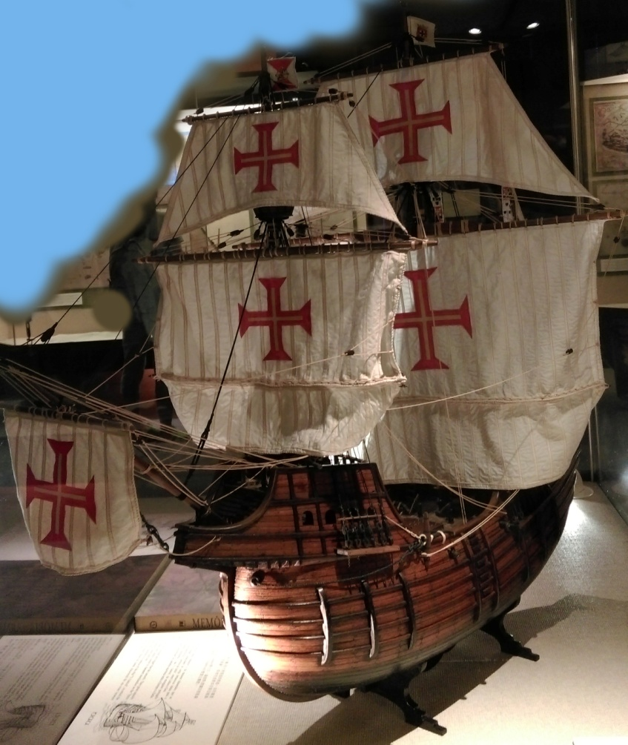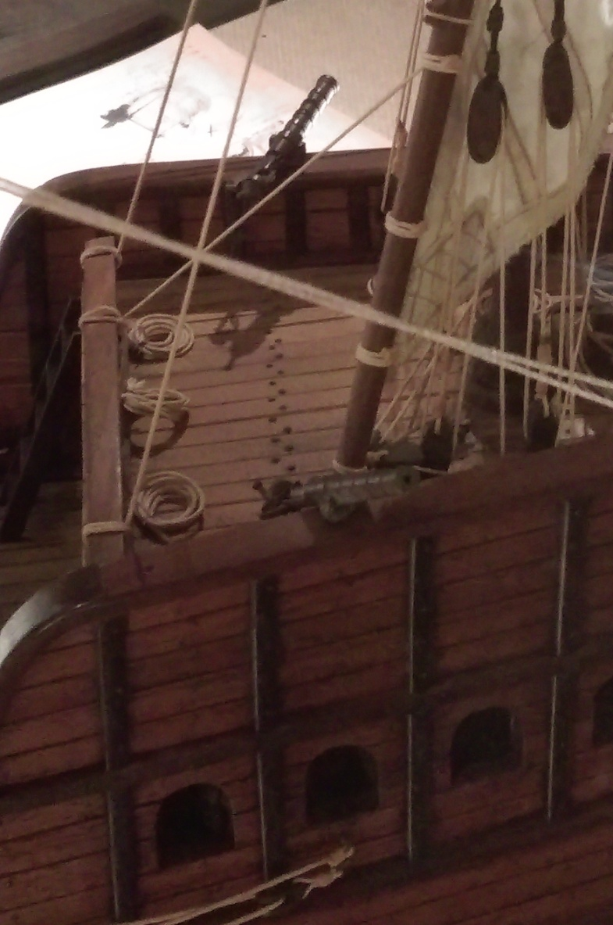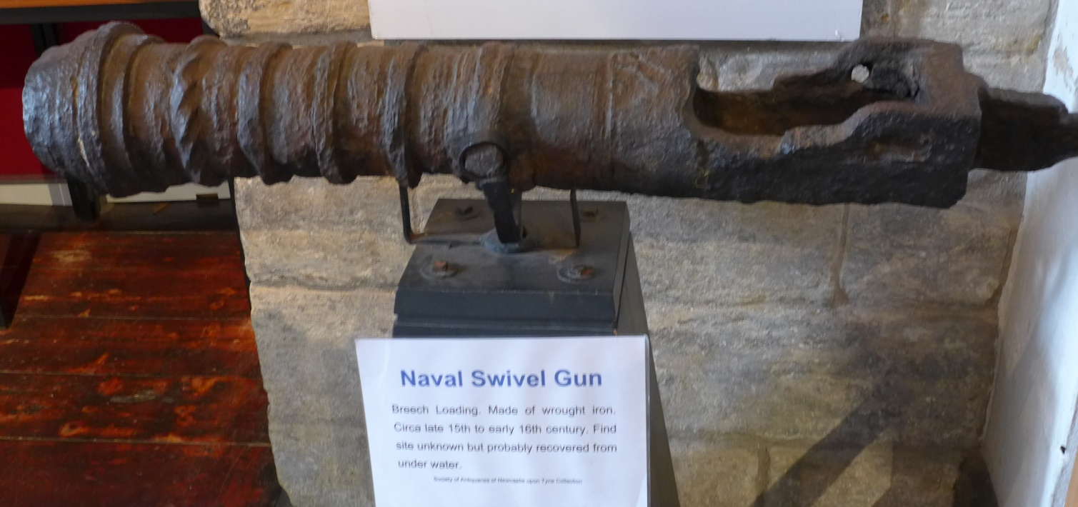

16世紀歐洲大航海時期，各國船艦多在甲板邊緣配置佛郎機炮。（攝於澳門海事博物館）

英國佛郎機母炮。這個年代的佛郎機母炮，多是用生鐵粗糙打造而成。（攝於紐卡素舊城堡The Old Castle內）

**想一想**：看過以上的簡單介紹，你發覺佛郎機炮有什麼缺點？

嘉靖年間，明朝仿製了佛郎機炮，稱「無敵大將軍炮」。將炮置在城牆或炮車上，便可作陸上使用。單是嘉靖十六年（1537）這一年，便生產了3900門各種口徑的無敵大將軍炮。

佛郎機炮發射石頭彈，但也可裝置多枚散彈，殺傷射程範圍內的敵兵。

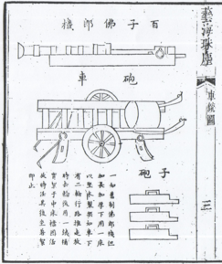

（《藝海珠塵》，嘉慶間吳省蘭輯）

佛郎機炮的缺點

然而，佛郎機炮在設計上有一個缺陷，就是火力弱，射程短。此因火炮的發射，是依靠火藥的燃燒，產生氣體，將炮彈推出。子母炮是二合為一，那麼炮彈自子炮射出，進入母炮時，便在子炮和母炮的接連位置，產生「洩氣」的問題，因而減低了威力。這大概是明軍在遼陽之戰中，需要將佛郎機炮移至城外，近距離對準後金兵的原因。但這樣以來，炮兵便失去掩護，容易被敵兵所傷。

1621年，努爾哈赤攻佔遼陽，下一個目標便是寧遠。

1619：努爾哈赤在都城赫圖阿拉，發兵薩爾滸，大敗明軍。

1621：勢如破竹，先後攻佔撫順、瀋陽和遼陽，並遷都遼陽。

1626：攻打寧遠。寧遠城已經貼近北京的東北門戶山海關。

努爾哈赤看沒有想到，明朝為了保住寧遠城，特別裝備新式的西洋火炮——紅夷大炮。

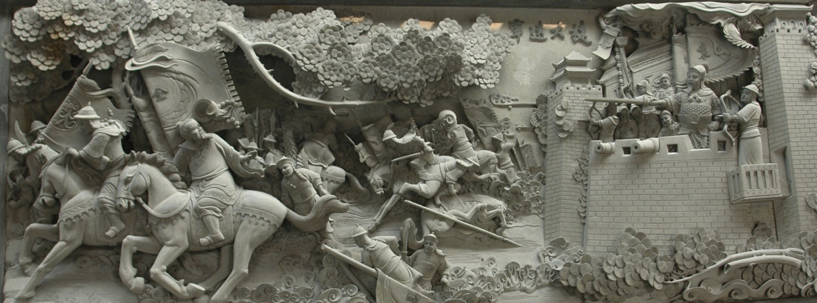

攝於東莞袁崇煥紀念園

天啟六年（1626）正月十四日，努爾哈赤陷錦州、大小凌河、松山、杏山。二十三日圍寧遠，袁崇煥激勵將士，誓與城共存亡，後金軍攻城，鑿城牆高二丈者三四處，環城挖掘六七十處，袁崇煥令家人羅立發西洋巨炮，大敗後金兵。（取自東莞袁崇煥紀念園壁畫展覽）

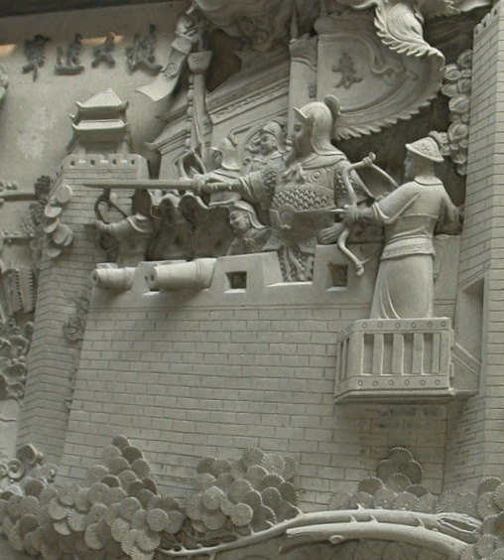

上文中的「西洋大炮」在當時也稱為「紅夷大炮」。1626年，袁崇煥就是利用它們來擊退努爾哈赤帶領的後金兵。

紅夷大炮

紅夷大炮在技術上最大的改進是用一支長炮管去代替子母炮，這使得火藥燃燒時所產生的氣體不會外洩，增加了炮彈的射程和威力。

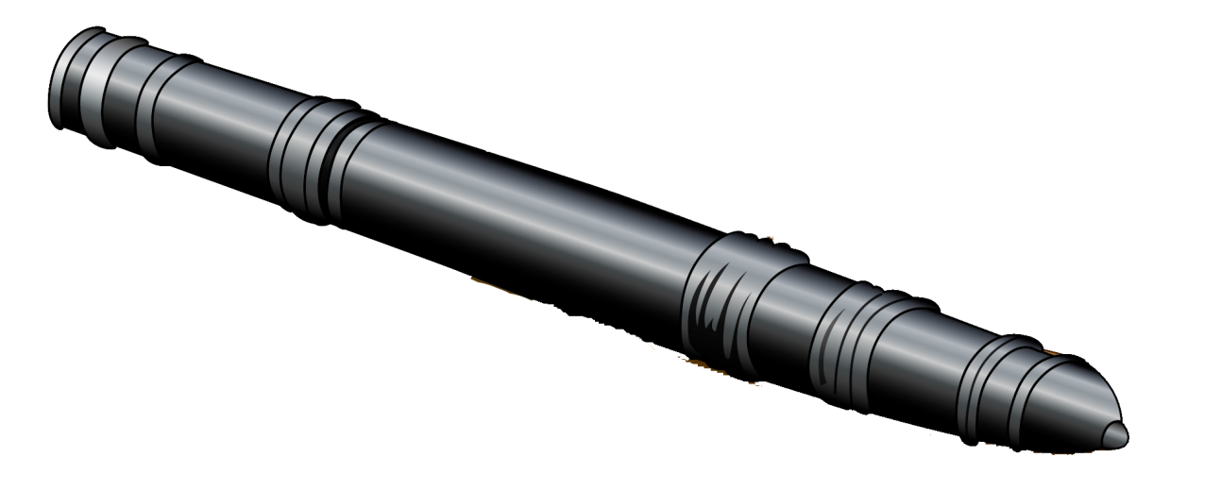

炮口

這是火藥進行燃燒的部份，為防炮管爆裂，需要金屬環特別加固。

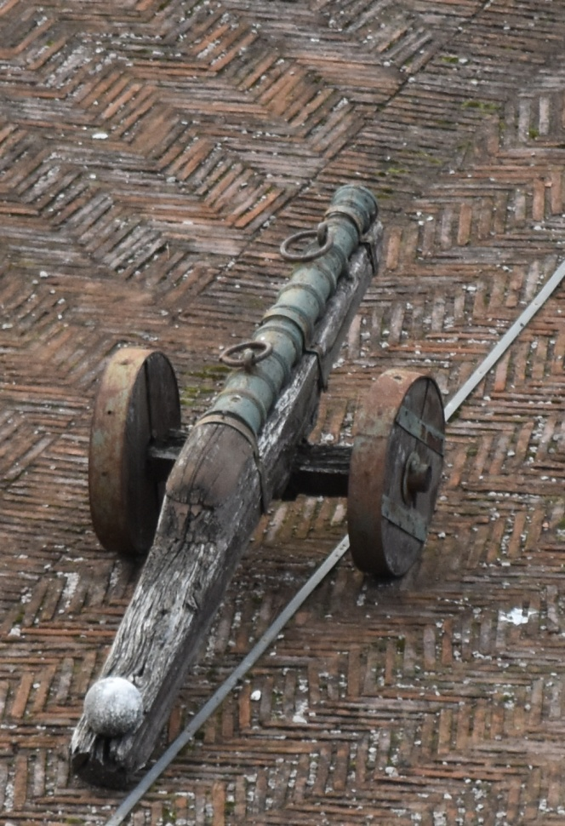

當年裝備寧遠城的紅夷大炮已經不存，左圖在羅馬聖天使城堡（Castel Sant’ Angelo）的早期火炮，也許是早期紅夷大炮的模樣。

攝於羅馬聖天使城堡

炮車用木製造，後面削平，可置放準備發射的炮彈。

紅夷大炮應用鐵彈，這個石彈應不是屬於這門大炮的。博物館放在這兒，大概只是為著壓住炮車尾端，避免火炮出現頭重尾輕，炮口跌在地面的緣故吧！

明朝購買紅夷大炮的歷史

|  |  |
| --- | --- |
| 年份 | 事件 |
| 1619 | 薩爾滸戰敗，大臣徐光啟派人赴澳門向葡萄牙人洽購西洋先進火炮（明人稱為紅夷大炮），以代替佛郎機炮。 |
| 1621 | 遼陽失陷，十二月，四門新式西洋大炮已經廣州運抵北京。 |
| 1623 | 四月，葡萄牙炮師24名抵達北京試炮，一炮炸裂，一名炮手當場炸死。雖然如此，朝廷上下，已看到新式大炮的威力，於是陸續購買，兵運至遼東守城。 |
| 1626 | 當努爾哈赤進犯寧遠的時候，城上已經配備16門紅夷大炮。 |

寧遠城

朱梅

左輔

滿桂

祖大壽

袁崇煥

初建於1430年（宣德五年），城牆磚造，通高約10米，長闊皆約800米，是中國傳統的四方城設計。有四門，建甕城作防衛。

1626年寧遠之戰中，袁崇煥是統帥，分派了朱梅、滿桂、祖大壽和左輔分別鎮守城門。

**考考你**：四方城的防守盲點在哪？（1）甕城，抑或（2）城角？

（答案見後頁）

**III.寧遠之役（天啟六年**1626**）的經過及結果**

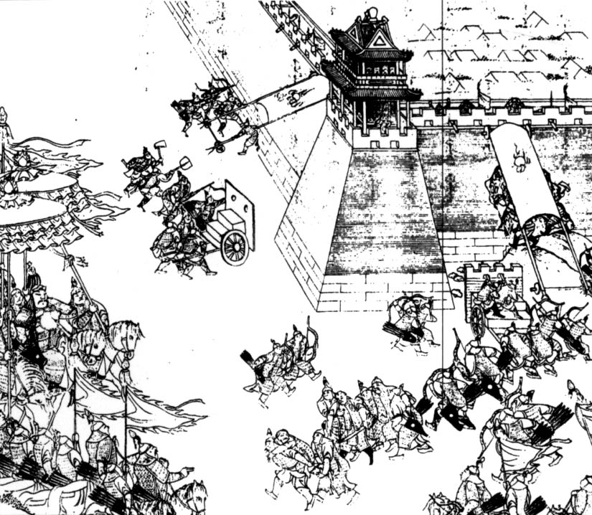

明（統帥袁崇煥，2萬軍）

後金（統帥努爾哈赤，6萬軍）

正月十八日，袁崇煥得到情報金兵來犯，便著手開始備戰。

得到紅夷大炮這些遠距離火炮裝備，袁崇煥改變明軍一向以來在城外置炮的習慣，改把所有武裝力量集中在城內，進行嚴密防守。措施包括（1）盡焚城外民舍、積當；（2）將所有附近軍兵遷入城內。

正月二十三日，後金兵接近寧遠城，未想到明軍配備了新式武器；在城北五里，明軍突然發炮，殺敵數十，後金兵如夢初醒，趕緊移營。

正月二十四日努爾哈赤正式發動攻城，城角這個防守盲點，是主要的進攻目標。

後金兵的攻城武器

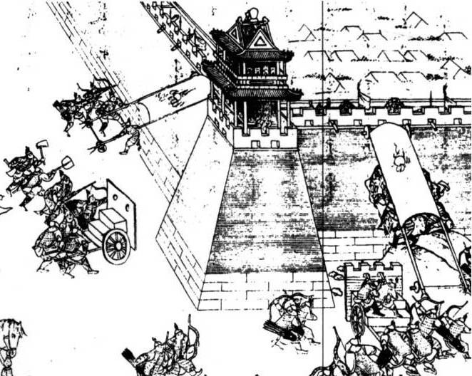

牌車：掩護士兵前進

建築攀爬土堆：據記錄，後金兵利用遮蓋作掩護，在遮蓋下築起土堆，企圖沿土堆攀爬而上，登上城墻。

遮蓋掩護：可保護士兵，擋住由城上射來的箭。

弓箭手

**想一想**：你認為以上的裝備可以抵擋紅夷大炮嗎？

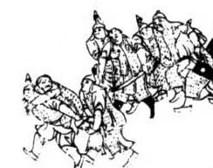

後金兵的攻城戰，主要集中在正月二十四和二十五日。

明軍就是一直躲在城內，開炮。據歷史記錄，每次用西洋大炮，後金兵的木製牌車等攻城器具都被轟炸至粉碎，金兵死傷無數。

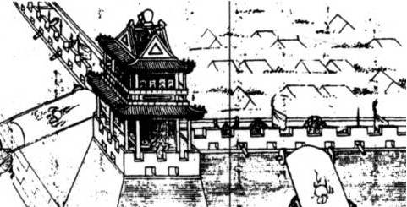

城樓火炮

戰事在二十五日傍晚結束，城下屍體堆積，後金兵搶運死傷同袍，在附近村莊焚燒屍體，黃煙蔽天。

二十六日，後金兵撤退，同年努爾哈赤（67歲）也去世，死因不詳，但明朝的說法是他在這一役也中炮受傷，因此斃命。

後金兵或背或扶，協助受傷的同袍離開炮火連天的戰場。

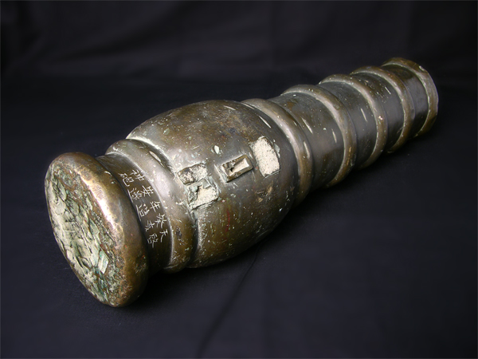

**考考你**：

山海關長城博物館收藏了一門明代的火炮，你能根據以下的一些提示，介紹一下這一門炮嗎？

刻有「天啟癸亥年造安邊神炮」，它是外國輸入還是本國製造？哪一年造？

構造：銅

長：49.5cm

外徑：12.2cm

內徑：4.3cm

重 : 38.75kg

長炮還是短炮？能把它完全放在你在學校寫字桌上嗎？

這個部份的銅料特別加厚，那是什麼緣故？

這兒有個直徑1.6cm的小孔，有什麼用途？

資料：山海關長城博物館網頁

引信孔

本國1623年製

火藥室

短炮